##### 报表系统说明(第一版)

###### 代码说明

代码说明(java)

Controller(控制层)

DataSourceController (数据源控制层)

MainController (主程序控制层)

TemplateController (模板控制层)

VersionController (版本控制层)

Service/Impl(服务层/服务实现层)

BaseService (基础服务,其他模块服务层的继承对象)

DataService/Impl (模板数据服务接口及实现)

DataSourceService/Impl (数据源服务接口及实现)

TemplateService/Impl (模板服务接口及实现)

VersionService/Impl (版本服务接口及实现)

AssemblyReportService/Impl (组装报表服务接口及实现)

DAO(数据操作层)

DataDao

DataSourceDao

TemplateDao

VersionDao

Util(工具包)

JasperHelper (jasper模板导出工具)

Common(常用包)

AjaxJson (返回Json数据包装类)

BaseTools (基本工具类)

Constants (常量类)

MapData (获取HttpRequest数据类)

Compent

ApplicationIreportView (Jasperreport继承抽取)

代码说明(webapp)

Webpp🡪pages

modules

base (基础页面)

datasource (数据源页面)

templet (模板页面)

index.html (系统首页)

resource

css (样式文件夹)

datas (数据文件夹,菜单json)

images (图片文件夹)

js (js文件夹)

plugins (资源文件夹,包括Jquery,layui,ztree)

代码备注:以上出现的均为项目用到的代码,其余代码暂未引用或未完善.

###### 功能说明

数据源模块

实现数据源的增删查改功能(没有实际应用)

模板管理模块

实现模板增删查改功能

实现模板jasper,jrxml文件的上传功能

实现模板jasper,jrxml文件的版本历史查询功能

实现模板jasper,jrxml文件的版本历史文件下载功能

实现模板在线组装数据浏览功能

实现模板在线组装数据下载pdf格式文件功能

###### 效果说明

首页效果

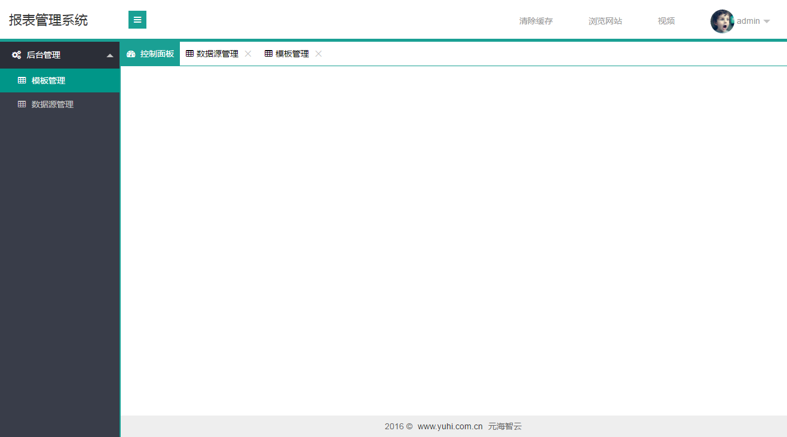

上侧导航

一般有一些基本信息,点击绿色按钮可以展出收缩菜单栏目

左侧菜单

菜单为树形菜单结构,本系统暂时用json数据获取菜单树

下侧页脚

页脚为公司版本信息

页中内容区域

内容区域再点击菜单后出现对应的菜单界面

区域上端有多可tab页,点击可快速切换关闭等操作

内容区子页面

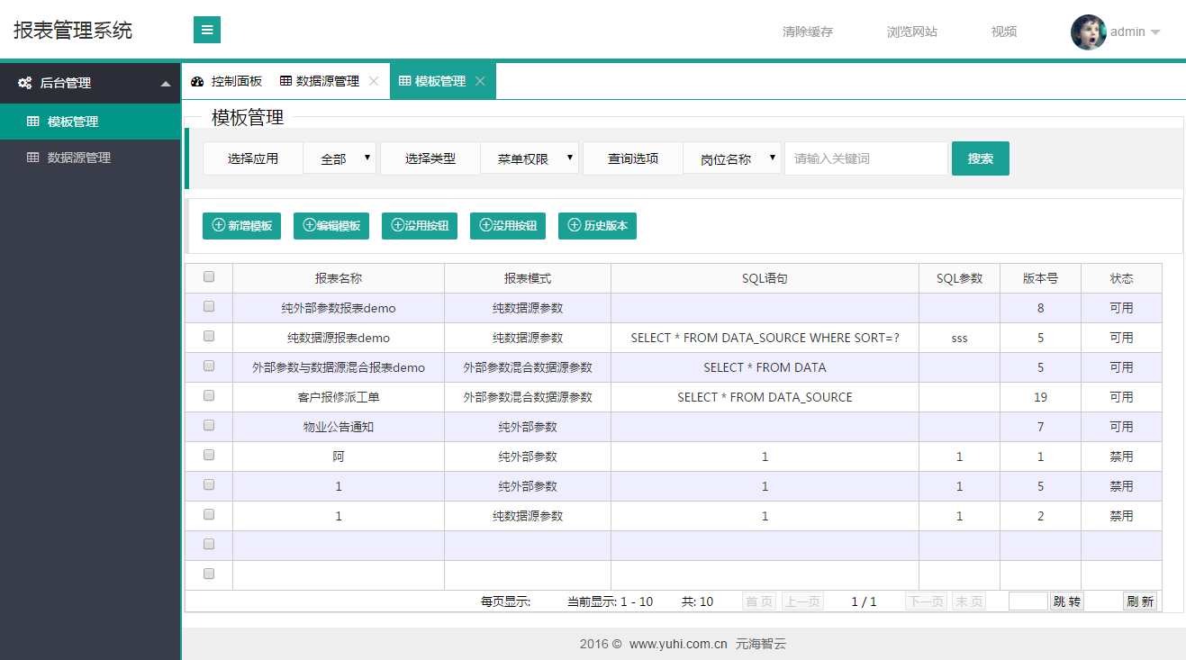

上段查询

条件搜索功能暂未实现

中段功能按钮

功能按钮已经实现功能有新增,编辑,历史版本功能

下段表格

单击可以选中本行数据,再点击编辑模板或历史版本,可以获取该模板的相关操作

表格底部分页功能暂未实现

###### 数据库说明

数据库表名为report

data表

|  |  |  |
| --- | --- | --- |
| Id | Int(11) | 自增长编号 |
| Templet | Int(11) | 关联模板编号 |
| Params | Text | 外部参数 |
| Type | Varchar(10) | 展示类型:pdf,html |
| Datasource | Varchar(10) | 数据源(暂没有使用) |
| Key | Varchar(40) | 秘钥(UUID) |
| Mode | Int(2) | 模式:0:纯参数1:纯数据源2:混合参数 |
| Dataset | Varchar(400) | 数据集名称 |

data_source表

|  |  |  |
| --- | --- | --- |
| Id | Int(11) | 自增长编号 |
| Name | Varchar(40) | 名字 |
| Table_name | Varchar(40) | 表名称 |
| Param | Varchar(200) | 参数 |
| Sort | Varchar(40) | 排序 |

templet表

|  |  |  |
| --- | --- | --- |
| Id | Int(11) | 编号(自增长) |
| Jasperurl | Varchar(100) | Jasper文件路径 |
| Code | Varchar(40) | 编码(用于校验识别,暂无实现) |
| Version | Int(11) | 版本号 |
| Name | Varchar(40) | 名称 |
| Status | Int(2) | 状态:0:禁用1:可用 |
| Jrxmlurl | Varchar(100) | Jrxml文件路径 |
| Sql_sentence | Varchar(200) | Sql语句 |
| params | Varchar(200) | Sql语句参数 |
| Mode | Int(2) | 模式:0:纯参数1:纯数据源2:混合参数 |

version表

|  |  |  |
| --- | --- | --- |
| Id | Int(20) | 编号(自增长) |
| Templet_id | Int(20) | 模板编号 |
| Version | Int(8) | 版本号 |
| Create_time | Datetime | 创建时间 |
| Create_user | Varchar(20) | 创建用户 |
| Jasper_url | Varchar(80) | Jasper文件路径 |
| Jrxml_url | Varchar(80) | Jrxml文件路径 |
| Status | Varchar(2) | 状态:0:禁用1:可用 |

数据库文件路径:src/main/resource/report.sql